Р О С С И Й С К А Я Ф Е Д Е Р А Ц И Я

Б Е Л Г О Р О Д С К А Я О Б Л А С Т Ь



ЗЕМСКОЕ СОБРАНИЕ ГОРКИНСКОГО СЕЛЬСКОГО ПОСЕЛЕНИЯ

МУНИЦИПАЛЬНОГО РАЙОНА «КРАСНЕНСКИЙ РАЙОН»

**Р Е Ш Е Н И Е**

26 августа 2015года № 138

**О мерах по обеспечению распоряжения земельными участками и землями, государственная собственность на которые не разграничена**

В соответствии с Земельным кодексом РФ, Федеральным законом от 25 октября 2001 года № 137-ФЗ «О введении в действие Земельного кодекса Российской Федерации», Федеральным законом от 06 октября 2003 года № 131-ФЗ «Об общих принципах организации местного самоуправления в Российской Федерации», Уставом Горкинского сельского поселения земское собрание Горкинского сельского поселения **решило:**

1. Определить Администрацию Горкинского сельского поселения органом местного самоуправления, уполномоченным на распоряжение землями и земельными участками, государственная собственность на которые не разграничена, на территории Горкинского сельского поселения.
2. Администрации Горкинского сельского поселения:

- в срок до 1 ноября 2015 года утвердить административные регламенты предоставления муниципальных услуг в сфере распоряжение землями и земельными участками, государственная собственность на которые не разграничена;

- в срок до 1 ноября 2015 года утвердить типовые (примерные) формы договоров аренды, безвозмездного пользования купли-продажи земельных участков, государственная собственность на которые не разграничена;

- с учетом поступления доходов от использования и продажи земельных участков, государственная собственность на которые не разграничена, в бюджет муниципального района в соответствии со статьей 62 Бюджетного кодекса, обеспечивать представление в Управление экономического развития и муниципальной собственности администрации Красненского района копий всех правовых актов Администрации Горкинского сельского поселения, договоров, соглашений, актов приема-передачи по вопросам распоряжения землями и земельными участками, государственная собственность на которые не разграничена.

1. Ходатайствовать перед Администрацией муниципального района «Красненский район» Белгородской области об оказании консультационной, методической, правовой и организационно-технической помощи по вопросам исполнения Администрацией Горкинского сельского поселения полномочий по распоряжению землями и земельными участками, государственная собственность на которые не разграничена.
2. Главе Горкинского сельского поселения (Вальтер В.В.) обнародовать данное решение путем вывешивания в общедоступных местах: Горкинская сельская библиотека, Горская СОШ, Горкинский Дом культуры, Богословский сельский клуб и разместить на официальном сайте администрации Горкинского сельского поселения по адресу:gorki.kraadm.ru.
3. Настоящее решение вступает в силу со дня его обнародования. Пункт 1 настоящего решения распространяется на отношения, возникшие с 1 марта 2015 года.
4. Контроль за исполнением настоящего решения возложить на главу Горкинского сельского поселения Вальтер В.В.

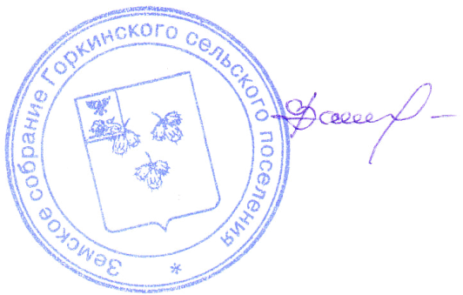

**Глава Горкинского**

**сельского поселения В.В.Вальтер**